Continua la stagione di spettacolo accessibili del Teatro Stabile
Ecco le prossime date. Sono 5 spettacoli con il seguente calendario

16 – 21 GENNAIO 2024
TEATRO CARIGNANO
L’ISPETTORE GENERALE

13 – 18 FEBBRAIO 2024
TEATRO CARIGNANO
ANTONIO E CLEOPATRA
19 – 24 MARZO 2024
TEATRO CARIGNANO
LA RAGAZZA SUL DIVANO
16 – 21 APRILE 2024
FONDERIE LIMONE
MEDEA
14 – 19 MAGGIO 2024
TEATRO GOBETTI
FINE PENA ORA
Sul sito web (predisposto per la lettura da parte di applicazioni screen reader e con funzioni accessibili) e sulla App del TST, saranno disponibili materiali consultabili prima della fruizione dello spettacolo per avvicinarsi maggiormente al linguaggio del teatro: il video di approfondimento con audio, sottotitoli in italiano e in LIS, la scheda di presentazione dello spettacolo e la trama facilitata
- SOPRATTITOLI in italiano e in italiano semplificato con descrizione dei suoni (su smartglasses o tablet, forniti dal teatro)
- AUDIOINTRODUZIONE ad inizio spettacolo e AUDIODESCRIZIONE (su smartphone, forniti dal teatro)
- TOUR TATTILE venerdì 19 gennaio 2024 ore 18.00
La partecipazione ai tour tattili è gratuita fino esaurimento posti,
E’ necessario prenotare. Scrivere a: accessibilita@teatrostabiletorino.it
INFO E PRENOTAZIONI
accessibilita@teatrostabiletorino.it – 011 5169460 - www.teatrostabiletorino.it/accessibilita
Per gestire al meglio l’accoglienza, è richiesta la prenotazione anticipata
Contatti: biglietteria@teatrostabiletorino.it – 011 5169555
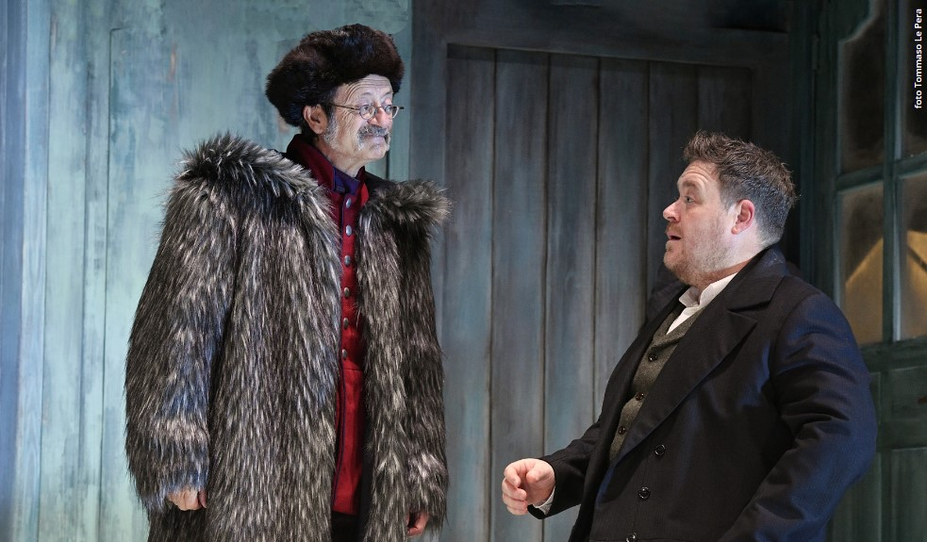

L’ISPETTORE GENERALE
16 – 21 GENNAIO 2024
di Nikolaj Gogol’
adattamento e regia Leo Muscato
con Rocco Papaleo
L’annuncio della visita di un ispettore generale getta nel panico piccoli e grandi burocrati di una cittadina russa. Dialogo dopo dialogo, tutti rivelano la propria paura e ne restano accecati.
Una commedia degli equivoci estremamente divertente che si prende gioco della volgarità e della corruzione che connotano il nostro mondo.
Orari degli spettacoli
martedì, giovedì e sabato: ore 19.30,
mercoledì e venerdì: ore 20.45,
domenica: ore 16.00
Durata dello spettacolo: 1 ora e 40 minuti senza intervallo
Prezzo Biglietti
Le persone con disabilità hanno diritto per tutti gli spettacoli in programma all’ingresso ridotto accessibile e l’eventuale accompagnatore, in caso di necessità, ha diritto al biglietto omaggio.
ridotto accessibile € 30,00*
under 25 € 17,00
under 18 € 12,00
TOUR TATTILE
venerdì 19 gennaio 2024 ore 18.00
La partecipazione ai tour tattili è gratuita fino esaurimento posti,
E’ necessario prenotare. Scrivere a: accessibilita@teatrostabiletorino.it
Progetto in collaborazione con

